UPNA. MASTER SECUNDARIA. INNOVACIÓN E INVESTIGACIÓN. PARTE COMÚN
ARANTZAZU GURUCEAGA.
FECHA: Nombre:
UVE_2:

Lee atentamente el artículo “los trabajos prácticos de Ciencias Naturales como actividad reflexiva, crítica y creativa” y a continuación completa la UVE que se te presenta más abajo. La UVE está planteada en relación a la pregunta:

¿Podemos ayudar a nuestro alumnado a conocer experimentalmente la permeabilidad
y la capacidad de retención de agua de varios tipos de suelo?

Si lo consideras oportuno puedes cambiar la pregunta central y rehacer la UVE.

Pregunta central
¿Podemos ayudar a nuestro alumnado a conocer experimentalmente la permeabilidad
y la capacidad de retención de agua de varios tipos de suelo?

Cosmovisión y Filosofía:
Fomentar las situaciones problemáticas, el empleo de la duda sistemática y el cuestionamiento de lo que hacemos como entrenamiento previo para que los alumnos lleguen a ser capaces de emitir hipótesis es fundamental para que el alumnado de secundaria pueda conocer la necesidad de trabajar en coherencia con un marco teórico. Todo ello es imprescindible para que el esté alfabetizado en ciencia. Importancia del reciclaje y bajo costo de los materiales.

Teorías:
Para que el aprendizaje de la ciencia sea más significativo el alumnado tiene que interactuar tanto con el resto de alumnos (trabajo en grupo) como con el profesorado. Es conveniente la utilización de nuevas tecnologías: programa Harward Graphics
Teoría corpuscular de la materia
Propiedades de la materia: permeabilidad

Principios teóricos:

Conceptos:

Juicios de valor:

Juicios de conocimiento:

Transformaciones: Realización de gráficos
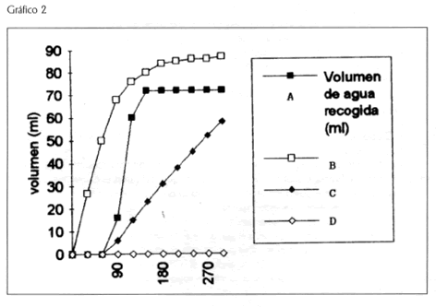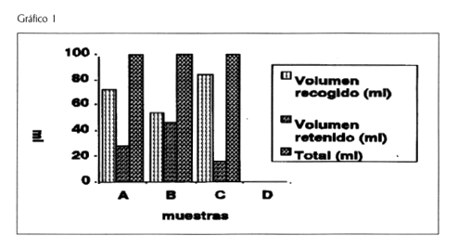

Registros:
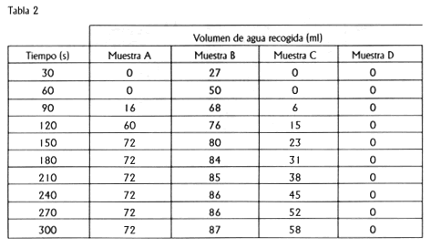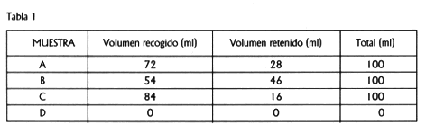
Acontecimientos/Objetos:
1. Se plantea una pregunta abierta al alumnado y el alumnado organizado en grupos tiene que decidir qué diseño realizará y con qué materiales contará para contestar experimentalmente la pregunta.

2.
3.
4.
….

